Resource: unfoldingWord® Open Bible Stories
unfoldingWord® Open Bible Stories © 2022 unfoldingWord. Released under CC BY-SA 4.0 license. unfoldingWord® Open Bible Stories has been adapted in the following languages: Tok Pisin, Arabic (عربي), French (Français), Hindi (हिंदी), Indonesian (Bahasa Indonesia), Portuguese (Português), Russian (Русский), Spanish (Español), Swahili (Kiswahili), and Simplified Chinese (简体中文) from unfoldingWord® Open Bible Stories © 2022 unfoldingWord. Released under CC BY-SA 4.0 license by Mission Mutual

unfoldingWord® Open Bible Stories

20. 放逐和回归
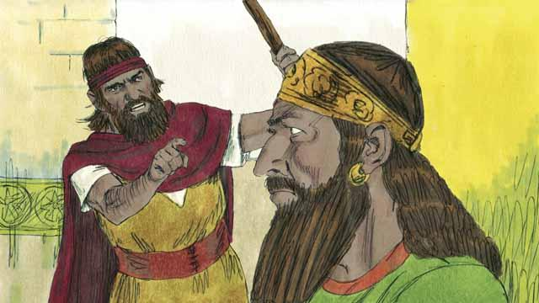
以色列国和犹大国都犯罪得罪了上帝，他们打破了上帝在西乃山和他们所立的约。上帝差派先知来警告他们，让他们悔改，重新敬拜上帝，可是他们不听。
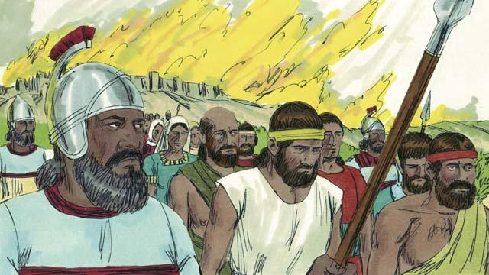
于是，上帝惩罚了以色列国和犹大国，让敌人摧毁他们。强大而残酷的亚述帝国打败了以色列国。亚述人杀死很多以色列人，掳走所有的财物，几乎烧毁他们的国家。
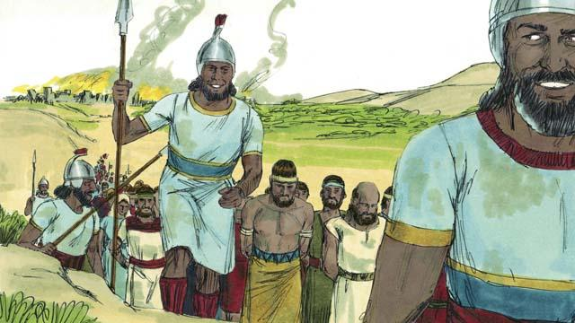
亚述人将他们中的领袖、富人、还有一些有技能的人聚集在一起，统统带到亚述国去，只有那些幸存的穷人留在以色列。
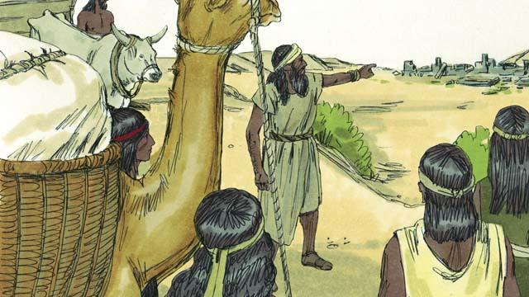
后来亚述人带别国的居民住在以色列。这些外国人重建了以色列，和留下来的以色列人通婚，他们的后裔被称为撒玛利亚人。
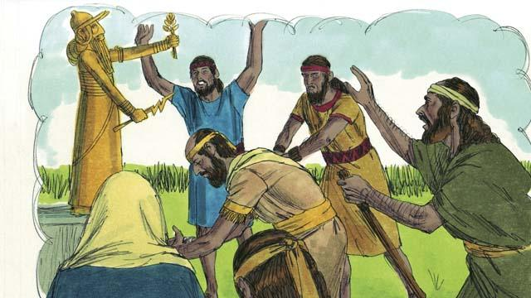
犹大的国民亲眼看见上帝因为以色列族背叛他而惩罚他们，但是他们仍然拜偶像，包括迦南人的神，即使上帝差派先知警告他们，他们也不听。
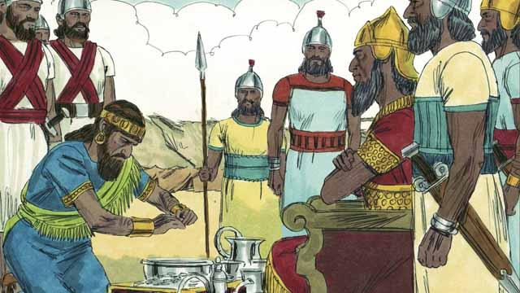
大约在亚述国摧毁以色列国后一百年，上帝派巴比伦国王尼布甲尼撒去攻打犹大国，巴比伦是一个强大的帝国。犹大国王同意做尼布甲尼撒的仆人，并且每年缴纳巨额钱财给他。
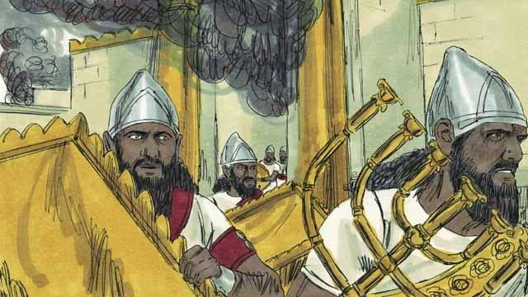
几年以后，犹大王背叛巴比伦国。于是，巴比伦人又回来攻打犹大国。他们占领耶路撒冷城，摧毁他们的殿，掳走城里和殿里所有的财物。
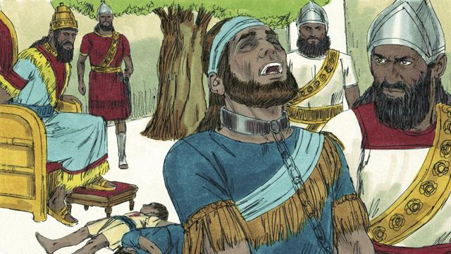
为了惩罚犹大国王的背叛，尼布甲尼撒的士兵当着他的面杀了他的儿子，还弄瞎了他的双眼。之后，他们将犹大国王囚禁在巴比伦监狱中直到死去。
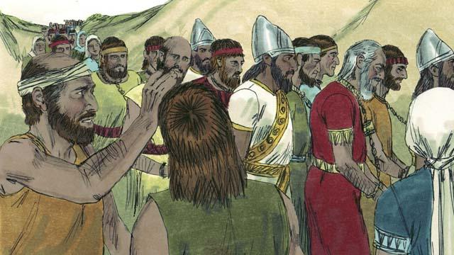
尼布甲尼撒和他的军队将犹大国的所有人带到巴比伦，只留下一些最穷困的人种庄稼。上帝的民被迫离开应许之地的这段时期叫作放逐。
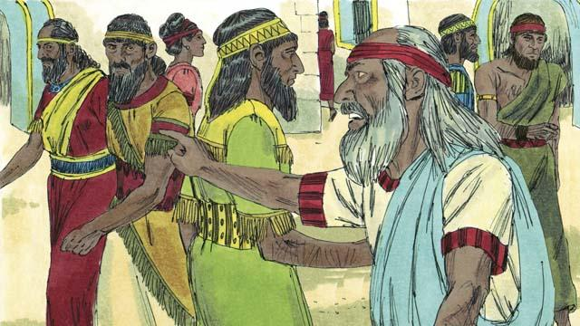
尽管上帝因他的民犯罪惩罚并放逐他们，但是上帝并没有忘记他的民和他的应许。上帝继续眷顾他的子民并且派先知和他们说话，上帝答应七十年后，让他们重新回到应许之地。
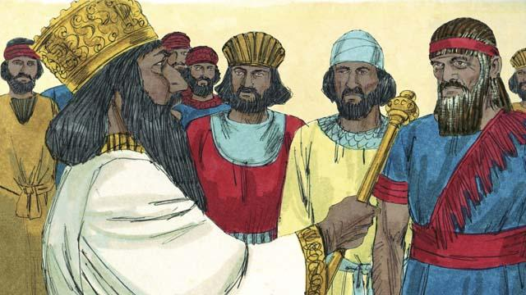
大约七十年后，波斯国王居鲁士打败了巴比伦帝国，波斯帝国就代替了巴比伦帝国。那时候的以色列人被称为犹太人，他们中的大多数都在巴比伦度过一生，只有为数不多的老年人还记得犹大国的故土。
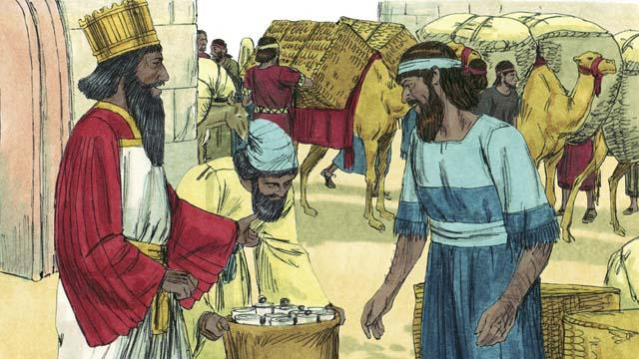
波斯帝国强大，但对它掳来的人有怜悯。居鲁士执政不久，颁布一条法令：犹太人可以自由重返自己的犹大国故土。他甚至出资让犹太人重新建殿。被放逐了七十年后，一小群犹太人返回到犹大耶路撒冷城。
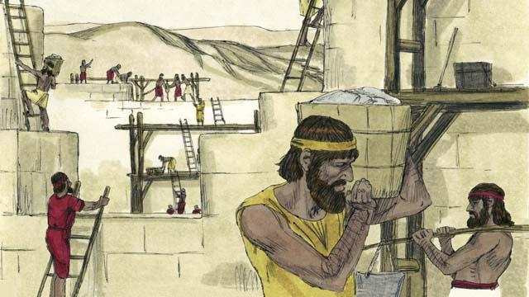
回到耶路撒冷以后，他们重新建殿和城墙。尽管他们仍然受别人统治，但他们重回应许之地，并且在殿里敬拜自己的上帝。
本圣经故事来源：列王纪下17; 24–25; 历代志下 36; 以斯拉记 1–10; 尼希米记 1–13

